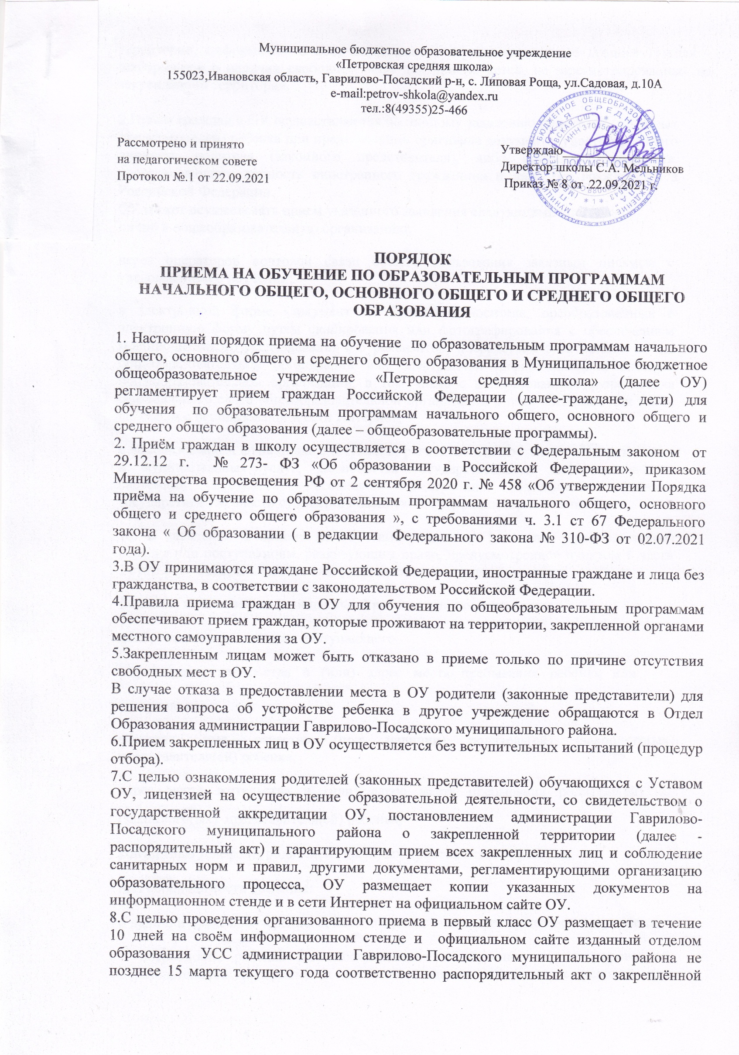
территории, информацию о количестве мест в первых классах, не позднее 1 июля – информацию о наличии свободных мест для приёма детей, не зарегистрированных на закреплённой территории.

9.Прием граждан в ОУ осуществляются по личному заявлению родителей (законных представителей) ребенка при представлении оригинала документа, удостоверяющего личность родителя (законного представителя), либо оригинала документа. удостоверяющего личность иностранного гражданина и лица без гражданства а Российской Федерации.
ОУ может осуществлять прием указанного заявления следующими способами: лично в общеобразовательную организацию;
через операторов почтовой связи общего пользования заказным письмом с уведомлением о вручении;
в электронной форме (документ на бумажном носителе, преобразованный в электронную форму путем сканирования или фотографирования с обеспечением машиночитаемого распознавания его реквизитов) посредством электронной почты общеобразовательной организации или электронной информационной системы общеобразовательной организации, в том числе с использованием функционала официального сайта общеобразовательной организации в сети Интернет или иным способом с использованием сети Интернет;
с использованием функционала (сервисов) региональных порталов государственных и муниципальных услуг, являющихся государственными информационными системами субъектов Российской Федерации, созданными органами государственной власти субъектов Российской Федерации (при наличии).
10. В заявлении о приеме на обучение родителем (законным представителем) ребенка или поступающим, реализующим право, предусмотренное пунктом 1 части 1 статьи 34 Федерального закона, указываются следующие сведения:
фамилия, имя, отчество (при наличии) ребенка или поступающего;
дата рождения ребенка или поступающего;
адрес места жительства и (или) адрес места пребывания ребенка или поступающего;
фамилия, имя, отчество (при наличии) родителя(ей) (законного(ых) представителя(ей) ребенка;
адрес места жительства и (или) адрес места пребывания родителя(ей) (законного(ых) представителя(ей) ребенка;
контактные телефоны родителей (законных представителей) ребенка;
при необходимости сведения:
о наличии права внеочередного, первоочередного или преимущественного приема;
о потребности ребенка или поступающего в обучении по адаптированной образовательной программе и (или) в создании специальных условий для организации обучения и воспитания обучающегося с ограниченными возможностями здоровья в соответствии с заключением психолого-медико-педагогической комиссии (при наличии) или инвалида (ребенка-инвалида) в соответствии с индивидуальной программой реабилитации;
согласие родителя(ей) (законного(ых) представителя(ей) ребенка на обучение ребенка по адаптированной образовательной программе (в случае необходимости обучения ребенка по адаптированной образовательной программе);
согласие поступающего, достигшего возраста восемнадцати лет, на обучение по адаптированной образовательной программе (в случае необходимости обучения указанного поступающего по адаптированной образовательной программе);
язык образования (в случае получения образования на родном языке из числа языков народов Российской Федерации или на иностранном языке);
родной язык из числа языков народов Российской Федерации (в случае реализации права на изучение родного языка из числа языков народов Российской Федерации, в том числе русского языка как родного языка);
государственный язык республики Российской Федерации (в случае предоставления общеобразовательной организацией возможности изучения государственного языка республики Российской Федерации);
согласие родителя(ей) (законного(ых) представителя(ей) ребенка или поступающего на обработку персональных данных.
Родители (законные представители) детей, являющихся гражданами Российской Федерации, не зарегистрированных на закрепленной территории, дополнительно представляют оригинал свидетельства о рождении ребенка либо заверенную в установленном порядке копию документа, подтверждающего родство заявителя (или законность представления прав обучающегося).
Родители (законные представители) детей, являющихся иностранными гражданами и не зарегистрированные на закрепленной территории, дополнительно предъявляют заверенные в установленном порядке копии документа, подтверждающего родство заявителя (или законность представления прав обучающегося), и документа. подтверждающего право заявителя на пребывание в Российской Федерации.
Иностранные граждане и лица без гражданства все документы представляют на русском языке или вместе с заверенным в установленном порядке переводом на русский язык. Копии предъявляемых при приеме документов хранятся в ОУ на время обучения ребенка.
11. При приеме на обучение по имеющим государственную аккредитацию по образовательным программам начального общего и основного общего, среднего общего образования выбор языка образования, изучаемых родного языка из числа языков народов Российской Федерации, в том числе русского языка как родного языка, государственных языков республик Российской Федерации осуществляется по заявлению родителей (законных представителей) детей
12.Родители (законные представители) детей имеют право по своему усмотрению представлять другие документы, в том числе медицинское заключение о состоянии здоровья ребенка.
1З. При приеме в 1 класс в течении учебного года или второй и последующие классы родители (законные представители) обучающегося дополнительно представляют личное дело обучающегося, выданное ОУ, в котором он обучался.
При приеме в ОУ для получения среднего общего образования родители (законные представители) обучающегося дополнительно представляют выданный ему документ государственного образца об основном общем образовании.
14.Требование предоставления других документов в качестве основания для приема детей в ОУ не допускается.
15.Прием заявлений в 1 класс для детей, проживающих на закрепленной территории, начинается не позднее апреля и завершается не позднее 30 июня текущего года.
Для детей, не проживающих на закрепленной территории, но зарегистрированных на территории муниципалитета прием заявлений в класс начинается не позднее 6 июля текущего года до момента заполнения свободных мест, но не позднее 5 сентября текущего года.
Если прием в I класс всех детей, проживающих на закрепленной территории, закончен, ОУ вправе осуществлять прием детей, не зарегистрированных на закрепленной территории ранее б июля.
16.Для удобства родителей (законных представителей) детей ОУ вправе установить график приема документов в зависимости от адреса регистрации.
17.При приеме на свободные места граждан, не зарегистрированных на закрепленной территории, преимущественным правом обладают граждане, имеющие право на первоочередное предоставление места в ОУ в соответствии с законодательством Российской Федерации и нормативными правовыми актами субъекта Российской федерации.
18.Факт ознакомления родителей (законных представителей) ребенка, в том числе через информационные системы общего пользования, с лицензией на осуществление образовательной деятельности, свидетельством о государственной аккредитации, уставом ОУ фиксируется в заявлении о приеме и заверяется личной подписью родителей (законных представителей) ребенка.
Подписью родителей (законных представителей) обучающегося фиксируется также согласие на обработку их персональных данных и персональных данных ребенка в порядке, установленном законодательством Российской Федерации.
19.Документы, представленные родителями (законными представителями) детей, регистрируются в журнале приема заявлений. После регистрации заявления родителям (законным представителям) детей выдается расписка в получении документов, содержащая информацию о регистрационном номере заявления о приеме ребенка в ОУ, о перечне представленных документов.
Расписка заверяется подписью должностного лица ОУ, ответственного за прием документов, и печатью.
20. Зачисление детей в 1 класс ОУ оформляется приказом руководителя учреждения в течение З рабочих дней после завершения приема заявлений на обучение в первый класс. Приказ о зачислении обучающихся 2-11 классов издаётся в течение 5 дней после приёма документов. Приказ о приеме детей на обучение размещается на информационном стенде в день их издания.
21.На каждого ребенка, зачисленного в ОУ, ведётся личное дело, в котором хранятся
все сданные при приеме и иные документы.

